附件1：
2012年中国家用电器技术大会会议内容初步安排

10月31日——全体大会

演讲议题 | 演讲单位
欧盟相关立法 | 博世和西门子家用电器（中国区）
综述美国能源标准的最新进展 | 胡自强博士
欧盟厨房建筑一体化理念和标准 | 德国厨房设备制造商协会(AMK)
我国家电建筑一体化情况 | 中国家用电器协会
从概念到市场——色彩在家用电器设计生产中的管理与沟通 | 清华大学艺术与科学研究中心色彩研究所
无线供电技术在家电上的应用研究 | 海尔集团技术研发中心
稀土永磁材料及其应用 | 北京中科三环高技术股份有限公司
粉末冶金在家电领域的应用 | 东睦集团
抑菌铜CU＋在家电中的应用 | 国际铜业协会
环保电泳涂料技术应用于家电领域 | 浩力森涂料（上海）有限公司
老年家电产品中的液晶显示方案设计 | 河北冀雅电子有限公司
鲁谷科技变频高效加热节电技术在家电用塑料制品加工设备节能改造中的应用 | 鲁谷（北京）科技有限公司
家电低碳标准和发展 | 中国标准化研究院
低碳技术实践 | 广东美芝制冷设备有限公司
压缩机产品碳足迹案例分析与家电生态设计浅谈 | 上海天祥质量技术服务有限公司

11月1日——专业技术分会
- 冰箱专业技术分会（8:30时---16:00时）
演讲议题 | 公司名称
Fullmotion变频压缩机，助推家电绿色智能化 | 北京恩布拉科雪花压缩机有限公司
家用制冷压缩机设计的探索性研究 | 扎努西电气机械天津压缩机有限公司
冰箱压缩机振动系统分析 | 加西贝拉压缩机有限公司
近场声全息技术在压缩机及冰箱的研究与应用 | 北京恩布拉科雪花压缩机有限公司
压缩机启动器保护器备用保护系统（IBPS）的市场趋势研究 | 森萨塔电子技术（上海）有限公司
保温新技术在节能冰箱上的应用 | 青岛海尔股份有限公司
PFMEA在节能电冰箱工艺技术上的运用 | 杭州华日电冰箱股份有限公司
基于CFD的风冷冰箱风道系统研究 | 合肥美菱股份有限公司
酒柜内部湿度及影响因素研究 | 青岛海尔特种电冰柜有限公司
制冷展示玻璃门凝露计算及玻璃电加热膜功率计算 | 海信容声（广东）冷柜有限公司
冰箱粘接密封组装方案的研究 | 汉高股份有限公司
高频感应钎焊在冰箱和冷柜中的应用 | 青岛同日机械电子有限公司
新一代低GWP 环保型发泡剂Solstice TM LBA在冰箱中的应用 | 霍尼韦尔综合科技（中国）有限公司
低温冰箱（冷柜）研发的关键技术 | 西安交通大学

- 洗衣机专业技术分会（8:30时---12:00时）
演讲议题 | 公司名称
家用电动洗衣机洗涤性能特性分析 | 中国家用电器研究院
洗净率影响因素研究及在“3D变速节能洗”中的应用 | 博西华电器（江苏）有限公司
虚拟样机技术在滚筒洗衣机上的研究和应用 | 青岛海尔滚筒洗衣机有限公司
滚筒洗衣机箱体两种侧板振动噪音特性 | 博西华电器（江苏）有限公司
洗衣机隔音降噪解决方案的研究 | 汉高股份有限公司
波轮洗衣机智能化功能设计与传感器应用展望 | 无锡小天鹅股份有限公司
基于负载惯性的波轮洗衣机瞬态特性研究 | 苏州三星电子有限公司

- 空调器器专业技术分会（8:30时---12:00时）
演讲议题 | 公司名称
R290旋转式压缩机最小安全粘度研究 | 广东美芝制冷设备有限公司
永磁同步电机温升研究 | 上海日立电器有限公司
PWM、S-PAM及PHASE电压联动控制技术在变频空调上的应用 | 青岛海尔空调器有限总公司
“动态驻极”静电介质过滤技术推动健康空调的发展 | 爱芯环保科技（厦门）有限公司
7mm单排换热器不同片宽数值与实验研究 | 广东美的制冷设备有限公司
管翅式全铝换热器在家用空调器上的应用研究 | 江苏春兰制冷设备股份有限公司
铝制换热器的耐腐蚀性探讨 | 广东科龙空调器有限公司
新型微通道换热器在家用空调中的实验研究 | 四川长虹空调有限公司
微通道换热器两相分配特性对空调系统性能的影响 | 上海交通大学
金属PTC快速电加热器 | 上海华族实业有限公司

- 热水器专业技术分会（8:30时---12:00时）
演讲议题 | 公司名称
热水器行业产业路线图 | 中国家用电器协会
博世家庭空调采暖热水中心 | 博世热力技术(北京)有限公司
余热回收技术 | 青岛经济开发区海尔热水器有限公司
多能源智能系统在热水器中的应用 | 艾欧史密斯（中国）热水器有限公司
关于电热水器引用恒温恒流技术 | 上海正克电器有限公司
环保型发泡剂245fa在热水器中的应用 | 霍尼韦尔综合科技（中国）有限公司
热水器氦检漏工艺 | 爱发科东方真空（成都）有限公司
太阳能平板集热器高效保温膜的应用研究 | 海尔集团
跨临界CO2热泵空气加热系统理论实验研究 | 广州市万宝集团有限公司
空气能热泵热水器热气除霜方案研究 | 艾欧史密斯（中国）热水器有限公司

- 厨房电器专业技术分会（8:30时---11:30时）
演讲议题 | 公司名称
厨房电器行业发展趋势 | 中国家用电器协会
西门子数感智控中心 | 博世和西门子家用电器（中国区）
食品烹调方式与营养的关联 | 中国农业大学
惠而浦厨房生态循环系统 | 惠而浦公司
厨房电器建筑标准一体化 | 中国家用电器协会
防干烧过热保护在家用大火力家用燃气灶上应用的综述和开发 | 青岛海尔洗碗机有限公司
附件2
房间空调器行业HCFC-22替代技术国际交流会
初步安排
2012年10月30日
演讲议题 | 演讲单位
中国房间空调器行业HCFC-22淘汰管理计划实施 | 环保部环境保护对外合作中心
部分发展中国家HCFC-22淘汰管理计划 | 联合国工业发展组织UNIDO
HFCs削减提案和美国环保署SNAP项目 | 美国环保署
HCFC-22替代品安全风险评估结果 | 公安部天津消防研究所
R290空调的产品研发和实践 | 珠海格力电器股份有限公司
采用碳氢工质产品性能提升研究 | 西班牙瓦伦西亚大学
R22替代技术研究 | 美国伊利诺斯大学
微通道技术发展与新工质替代 | 上海交通大学
压缩机对R290空调系统制冷剂充注量的影响研究 | 广东美芝制冷设备有限公司
采用R290生产线改造经验 | 广东美的制冷设备有限公司
R290空调的氦检漏与冷媒充注 | 爱发科东方真空（成都）有限公司
R290冷媒充注及相关安全方案 | 上海申克机械有限公司（安科中国）
基于HFO的低温室效应制冷剂最新研究进展 | 霍尼韦尔综合科技（中国）有限公司
采用可燃性工质房间空调器产品安装和维修安全操作 | 德国国际合作机构GIZ
中国房间空调器维修行业HCFC-22淘汰设想 | 联合国环境署UNEP

附件3
家电用高品质铁素体不锈钢应用技术研讨会
初步安排
2012年10月30日
演讲议题 | 公司名称
国外家电产品用不锈钢开发和应用进展 | 国外专家
高品质现代含铌铁素体不锈钢发展及其在家电中应用 | 巴西矿冶公司（CBMM）
家电用含铌铁素体不锈钢B430LNT的研发及应用 | 宝钢
太阳能热水器用铁素体不锈钢B445JIM的研发及应用 | 宝钢
高耐蚀铁素体不锈钢B443NT的研发及应用 | 宝钢
家居行业铁素体不锈钢的应用现状和前景展望 | 宜家家居
海尔家电产品中不锈钢应用现状及前景 | 海尔
不锈钢在洗衣机行业和电冰箱领域中应用现状及前景分析 | 相关专家
小家电产品用铁素体不锈钢现状和潜力 | 九阳

附件4：
2012年中国家用电器技术大会
参会报名表
公司名称：
通讯地址：
邮政编码：
请在相应内容前划 √
10月30日活动：□房间空调器行业HCFC-22替代技术国际交流会
□家电用高品质铁素体不锈钢应用技术研讨会
10月31日活动：□中国家用电器技术大会全体会议
11月1日活动：
□空调专业技术分会 □冰箱专业技术分会 □洗衣机专业技术分会
□热水器专业技术分会 □厨房电器专业技术分会
11月1日下午参观艾欧史密斯（中国）热水器有限公司，参加人员请在此处打勾：□ 人参加
参会人员资料（注册报名截止日期：2012年10月15日）：
姓名 | 部门 | 职务 | 电话/手机 | 传真 | 电子邮箱
特别说明：为节约报到时间，请尽量将资料信息填写完整。如选择传真方式发送回执，请尽量填写工整，避免因字迹不清造成误会。
附件5
酒店位置示意图
（南京国际会议大酒店）
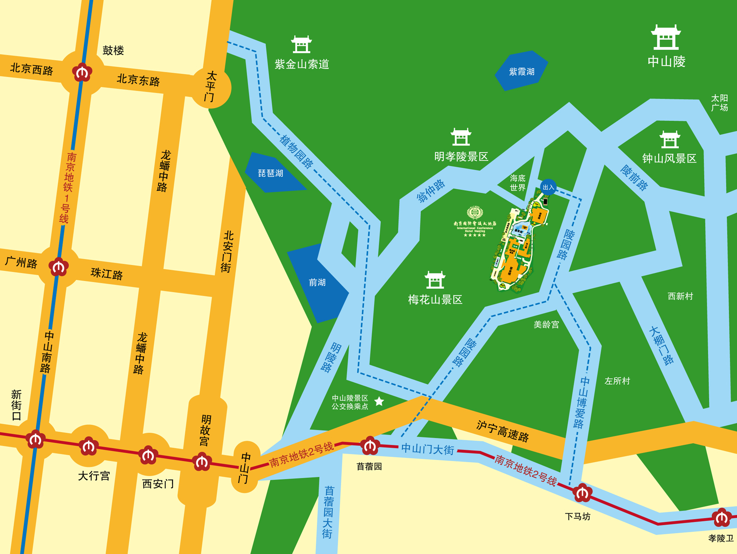
- 酒店地址：南京市中山陵四方城2号 （临近海底世界）
- 酒店电话：025-84430888
- 车程： 酒店距南京火车站4.5公里；
距南京火车南站13公里；
距南京禄口国际机场40公里；
距中央门长途汽车站4.5公里；
距地铁2号线“苜蓿园”站1.5公里；
酒店附近公交车有20路、9路、游1路、游2路，到“东沟停车场站”，向北步行约1公里；
自驾走“沪宁连接线”，从“中山门”出口离开，朝“中山陵”方向行驶，至“明陵路”，依照酒店路牌所指方向。

附件6：
2012年中国家用电器技术大会会议住宿标准和住宿预订
1、会议住宿标准
房型  价格 | 丽景楼  标准间 | 紫金楼  标准间 | 丽景楼  单人间 | 紫金楼  单人间 | 行政楼  单人间
会议优惠价  （元/间-天） | 500 | 500 | 500 | 500 | 700
*房间不包含早餐费用，会议组织方将统一与酒店结算注册代表的早餐费用。
2、会议住房预订
姓名 | 性别 | 标准间/单间/行政楼单间 | 是否与他人合住 | 到达酒店日期、时间 | 拟离酒店日期、时间
注：请务必尽快（最迟2012年10月15日前）返回给会议主办方。

